РАБОЧАЯ ТЕТРАДЬ СТУДЕНТА

УП.11 «Разработка, администрирование и защита баз данных»
Специальность: 09.02.07 Информационные системы и программирование
Пара № 5: «Типы данных: INTEGER, VARCHAR, DATE, NUMERIC, BOOLEAN»
Продолжительность: 90 минут
Дата: 13.10.2026
Студент: Аристов Иван Сергеевич
Группа: ЗИП-1-24

📋 ОБЩИЕ СВЕДЕНИЯ
Параметр | Значение
Тема пары | Типы данных: INTEGER, VARCHAR, DATE, NUMERIC, BOOLEAN
Компетенции | ПК 11.2, ПК 11.3
Цель | Научиться выбирать правильные типы данных для полей таблиц
Задачи | 1. Изучить основные типы данных PostgreSQL. 2. Освоить INTEGER, VARCHAR, DATE, NUMERIC, BOOLEAN. 3. Самостоятельно выполнить задания
СУБД | PostgreSQL 18.6
Формат | Очный
Технология | Программированное обучение + разноуровневые задания

🎯 ЦЕЛЬ ПАРЫ
После этой пары вы сможете:
- Выбирать правильный тип данных для каждого поля;
- Использовать INTEGER / SERIAL для целых чисел;
- Использовать VARCHAR(n) / TEXT для строк;
- Использовать DATE для дат;
- Использовать NUMERIC(p,s) для точных дробных чисел;
- Использовать BOOLEAN для логических значений.

📚 ТЕОРЕТИЧЕСКАЯ ЧАСТЬ (20 минут)

1. Что такое тип данных?
Тип данных — это характеристика поля, которая определяет:
- какие значения можно хранить;
- сколько памяти занимает;
- какие операции можно выполнять.

2. Основные типы данных в PostgreSQL 18.6
Тип | Что хранит | Пример | Особенности
INTEGER | Целые числа | 42 | 4 байта
SERIAL | Автоинкремент | 1, 2, 3 | Автоматически увеличивается
VARCHAR(n) | Строки до n | 'Иванов' | Переменная длина
TEXT | Длинные строки | 'Описание...' | Без ограничения длины
NUMERIC(p,s) | Точные дробные | 12345.67 | p — всего цифр, s — после запятой
DATE | Дата | '2026-10-13' | Год, месяц, день
BOOLEAN | Логический | TRUE/FALSE | Да/Нет

3. Как выбрать тип данных?
Вопрос | Тип в PostgreSQL
Целое число (возраст, количество)? | INTEGER
Уникальный ID (автоинкремент)? | SERIAL
Короткая строка (имя, email)? | VARCHAR(n)
Длинный текст (описание)? | TEXT
Точная цена (деньги)? | NUMERIC(10,2)
Дата (заказа, рождения)? | DATE
Да/Нет (флаг, статус)? | BOOLEAN

4. Пример из предметной области «Мир часов»
sql
CREATE TABLE products (
product_id SERIAL PRIMARY KEY, -- ID товара (автоинкремент)
name VARCHAR(200) NOT NULL, -- Название модели
price NUMERIC(10,2) CHECK (price > 0), -- Цена в рублях
quantity INTEGER CHECK (quantity >= 0), -- Количество на складе
release_date DATE, -- Дата поступления
is_active BOOLEAN DEFAULT TRUE -- Активен ли товар
);
Псевдокод:
text
СОЗДАТЬ ТАБЛИЦУ products (
product_id ЦЕЛОЕ_АВТО ПЕРВИЧНЫЙ_КЛЮЧ,
name СТРОКА(200) НЕ_ПУСТО,
price ЧИСЛО(10,2) ПРОВЕРКА (price > 0),
quantity ЦЕЛОЕ ПРОВЕРКА (quantity >= 0),
release_date ДАТА,
is_active ЛОГИЧЕСКИЙ ПО_УМОЛЧАНИЮ TRUE
);

🛠️ ПРАКТИЧЕСКАЯ ЧАСТЬ (50 минут)

ЗАДАНИЕ 1: Подготовка базы данных (5 минут)
Задание 1.1. Создайте БД types_db
Подсказка (псевдокод):
text
СОЗДАТЬ БАЗУ_ДАННЫХ types_db;
Ваш SQL:
sql
CREATE DATABASE types_db;
Результат: ☑ БД создана
📸 Вставьте скриншот:
[Место для скриншота]
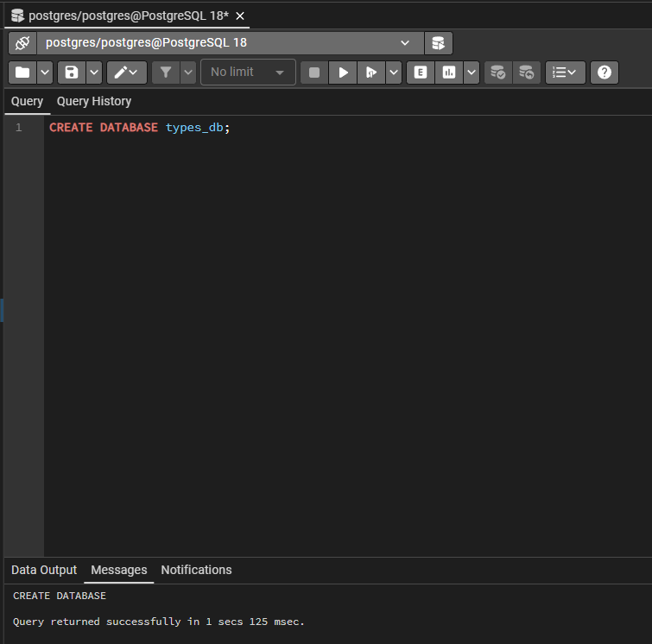
Задание 1.2. Подключитесь к БД
Подсказка (псевдокод):
text
ПОДКЛЮЧИТЬСЯ К types_db;
Ваш SQL:
sql
Результат: ☑ Подключение выполнено
📸 Вставьте скриншот:
[Место для скриншота]
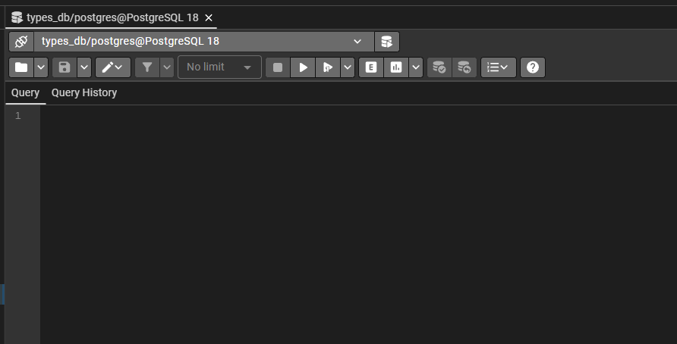

ЗАДАНИЕ 2: INTEGER и SERIAL (5 минут)
Задание 2.1. Создайте таблицу students с INTEGER и SERIAL
Поле | Тип | Ограничение
id | SERIAL | PRIMARY KEY
name | VARCHAR(100) | NOT NULL
age | INTEGER | —
course | INTEGER | —
Подсказка (псевдокод):
text
СОЗДАТЬ ТАБЛИЦУ students (
id ЦЕЛОЕ_АВТО ПЕРВИЧНЫЙ_КЛЮЧ,
name СТРОКА(100) НЕ_ПУСТО,
age ЦЕЛОЕ,
course ЦЕЛОЕ
);
Ваш SQL:
sql
CREATE TABLE students (
id SERIAL PRIMARY KEY,
name VARCHAR(100) NOT NULL,
age INTEGER,
course INTEGER
);
Результат: ☑ Таблица создана
📸 Вставьте скриншот:
[Место для скриншота]
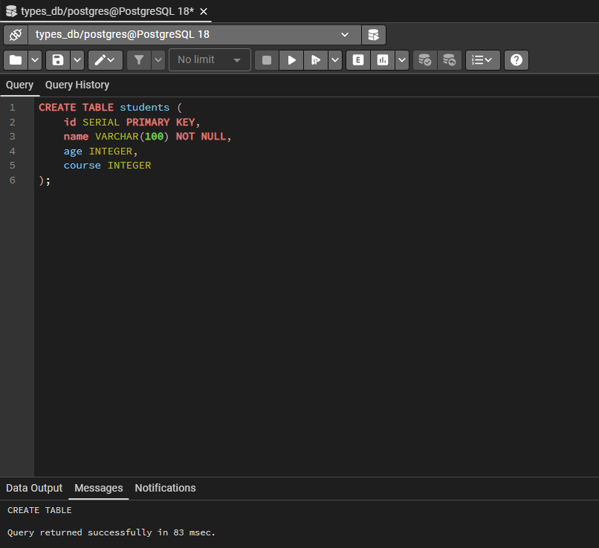
Задание 2.2. Вставьте 3 записи
Ваш SQL:
sql
INSERT INTO students (name, age, course) VALUES
('Иванов Иван', 18, 1),
('Петров Пётр', 19, 2),
('Сидорова Анна', 20, 3);
Результат: ☑ Записи вставлены
📸 Вставьте скриншот:
[Место для скриншота]
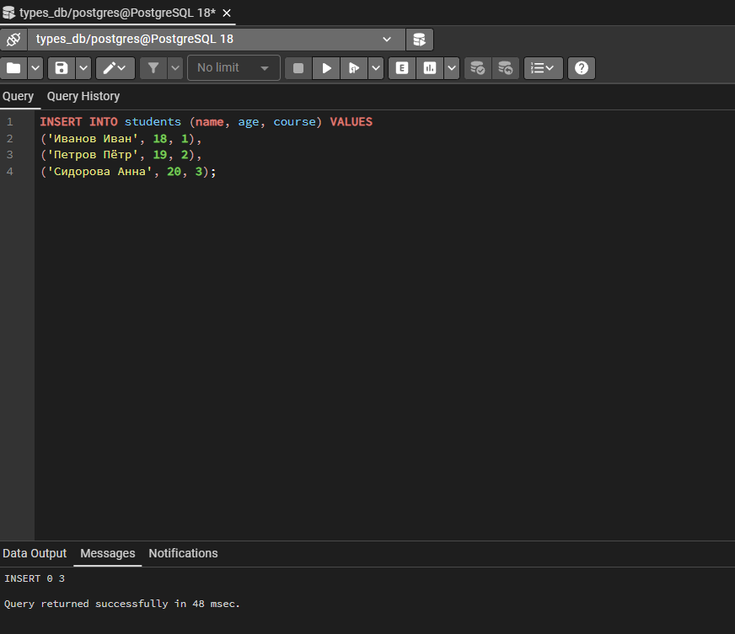

ЗАДАНИЕ 3: VARCHAR и TEXT (5 минут)
Задание 3.1. Создайте таблицу clients с VARCHAR
Поле | Тип | Ограничение
id | SERIAL | PRIMARY KEY
name | VARCHAR(100) | NOT NULL
email | VARCHAR(100) | UNIQUE
phone | VARCHAR(20) | —
address | TEXT | —
Подсказка (псевдокод):
text
СОЗДАТЬ ТАБЛИЦУ clients (
id ЦЕЛОЕ_АВТО ПЕРВИЧНЫЙ_КЛЮЧ,
name СТРОКА(100) НЕ_ПУСТО,
email СТРОКА(100) УНИКАЛЬНО,
phone СТРОКА(20),
address ТЕКСТ
);
Ваш SQL:
sql
CREATE TABLE clients (
id SERIAL PRIMARY KEY,
name VARCHAR(100) NOT NULL,
email VARCHAR(100) UNIQUE,
phone VARCHAR(20),
address TEXT
);
Результат: ☑ Таблица создана
📸 Вставьте скриншот:
[Место для скриншота]
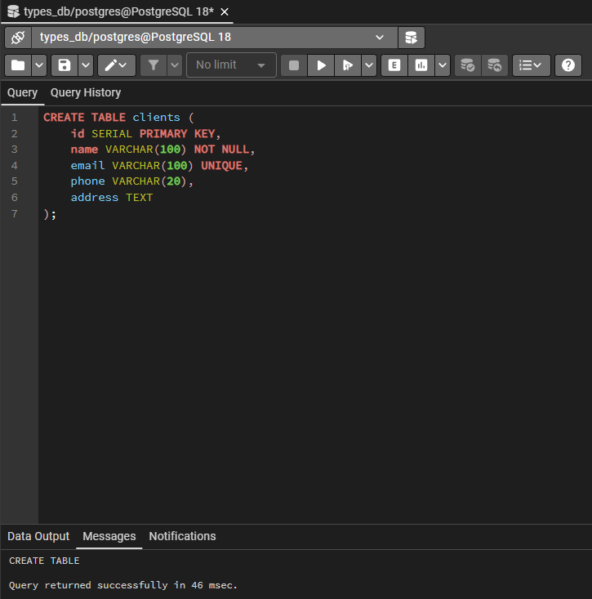
Задание 3.2. Вставьте 3 записи
Ваш SQL:
sql
INSERT INTO clients (name, email, phone, address) VALUES
('Иванов Иван', 'ivanov@mail.ru', '+7-900-111-22-33', 'г. Москва, ул. Ленина, д. 1'),
('Петрова Анна', 'petrova@mail.ru', '+7-900-444-55-66', 'г. Санкт-Петербург, ул. Мира, д. 5'),
('Сидоров Пётр', 'sidorov@mail.ru', '+7-900-777-88-99', 'г. Казань, ул. Победы, д. 10');
Результат: ☑ Записи вставлены
📸 Вставьте скриншот:
[Место для скриншота]
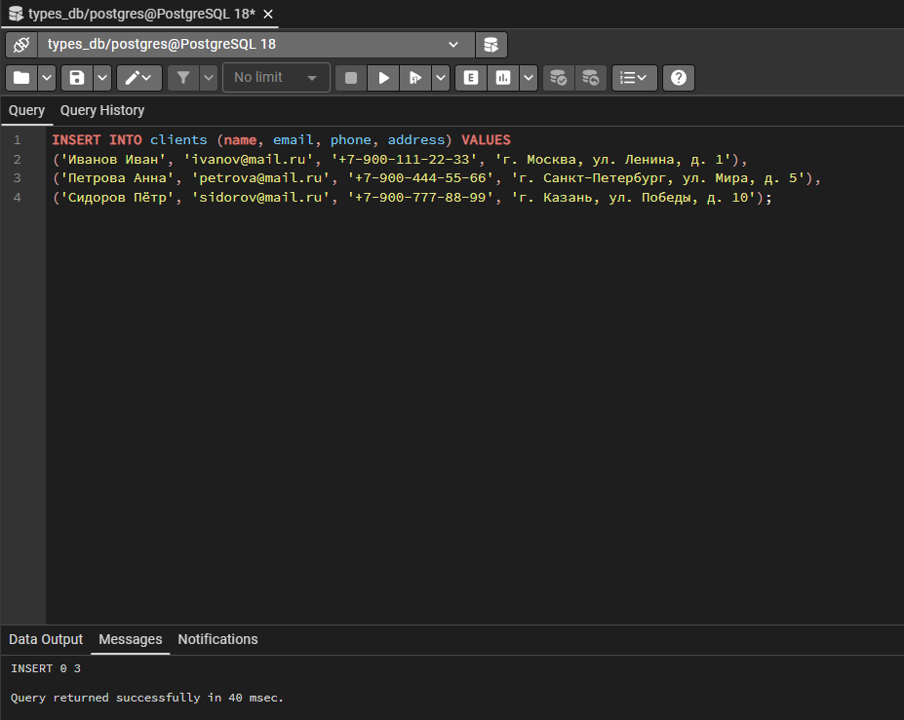

ЗАДАНИЕ 4: DATE (5 минут)
Задание 4.1. Создайте таблицу orders с DATE
Поле | Тип | Ограничение
id | SERIAL | PRIMARY KEY
order_date | DATE | DEFAULT CURRENT_DATE
delivery_date | DATE | —
status | VARCHAR(20) | DEFAULT 'новый'
Подсказка (псевдокод):
text
СОЗДАТЬ ТАБЛИЦУ orders (
id ЦЕЛОЕ_АВТО ПЕРВИЧНЫЙ_КЛЮЧ,
order_date ДАТА ПО_УМОЛЧАНИЮ ТЕКУЩАЯ_ДАТА,
delivery_date ДАТА,
status СТРОКА(20) ПО_УМОЛЧАНИЮ 'новый'
);
Ваш SQL:
sql
CREATE TABLE orders (
id SERIAL PRIMARY KEY,
order_date DATE DEFAULT CURRENT_DATE,
delivery_date DATE,
status VARCHAR(20) DEFAULT 'новый'
);
Результат: ☑ Таблица создана
📸 Вставьте скриншот:
[Место для скриншота]
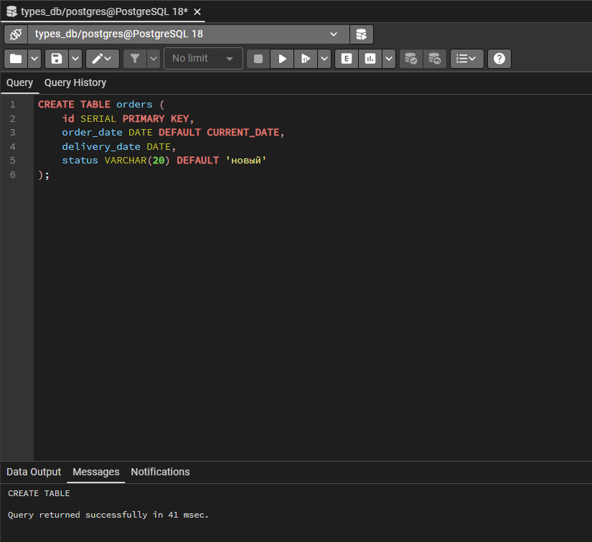
Задание 4.2. Вставьте 3 записи
Ваш SQL:
sql
INSERT INTO orders (delivery_date, status) VALUES
('2026-10-20', 'в доставке'),
('2026-10-25', 'новый'),
('2026-10-15', 'доставлен');
Результат: ☑ Записи вставлены
📸 Вставьте скриншот:
[Место для скриншота]
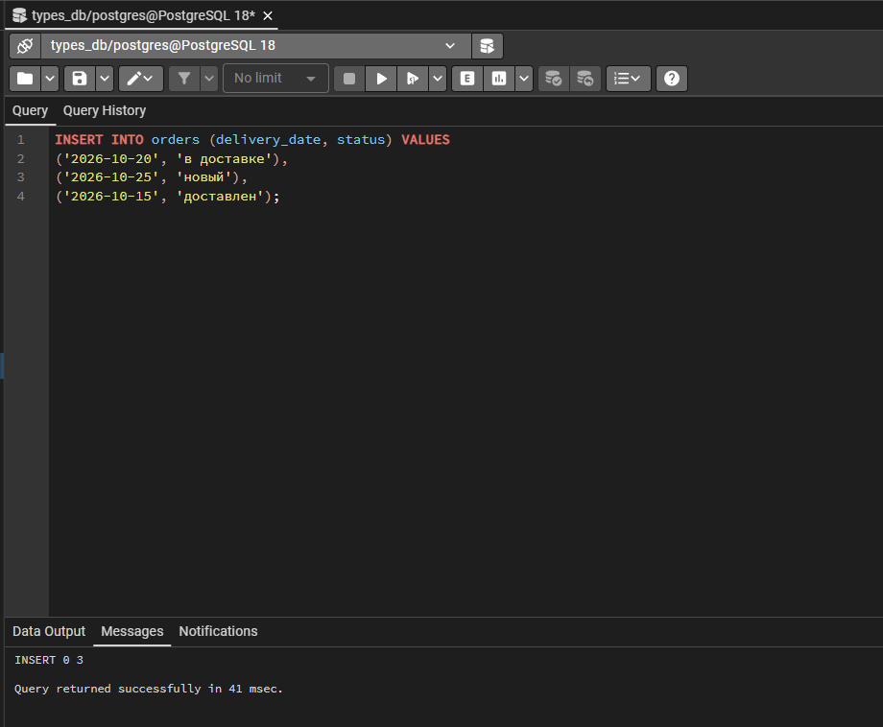

ЗАДАНИЕ 5: NUMERIC (5 минут)
Задание 5.1. Создайте таблицу products с NUMERIC
Поле | Тип | Ограничение
id | SERIAL | PRIMARY KEY
name | VARCHAR(100) | NOT NULL
price | NUMERIC(10,2) | CHECK (price > 0)
quantity | INTEGER | CHECK (quantity >= 0)
Подсказка (псевдокод):
text
СОЗДАТЬ ТАБЛИЦУ products (
id ЦЕЛОЕ_АВТО ПЕРВИЧНЫЙ_КЛЮЧ,
name СТРОКА(100) НЕ_ПУСТО,
price ЧИСЛО(10,2) ПРОВЕРКА (price > 0),
quantity ЦЕЛОЕ ПРОВЕРКА (quantity >= 0)
);
Ваш SQL:
sql
CREATE TABLE products (
id SERIAL PRIMARY KEY,
name VARCHAR(100) NOT NULL,
price NUMERIC(10,2) CHECK (price > 0),
quantity INTEGER CHECK (quantity >= 0)
);
Результат: ☑ Таблица создана
📸 Вставьте скриншот:
[Место для скриншота]
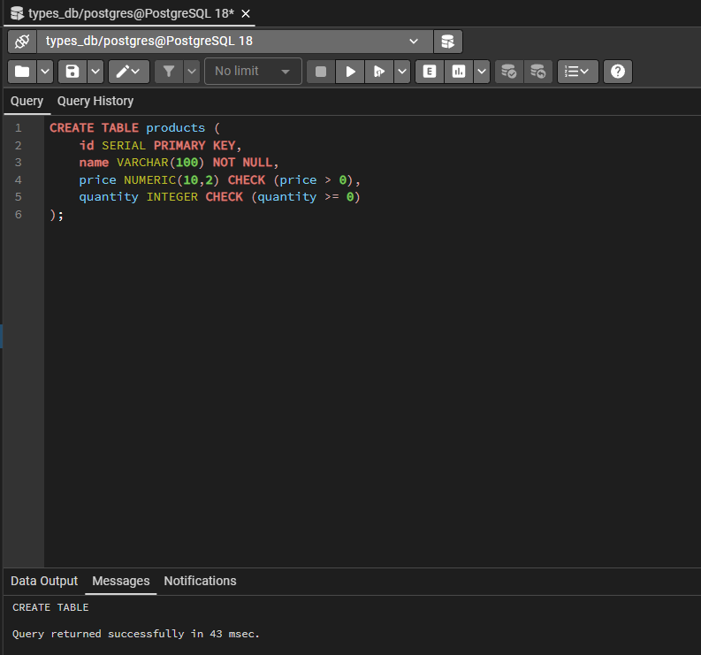
Задание 5.2. Вставьте 3 записи
Ваш SQL:
sql
INSERT INTO products (name, price, quantity) VALUES
('Смартфон Samsung', 45000.50, 10),
('Ноутбук ASUS', 78000.00, 5),
('Наушники Sony', 12500.99, 25);
Результат: ☑ Записи вставлены
📸 Вставьте скриншот:
[Место для скриншота]
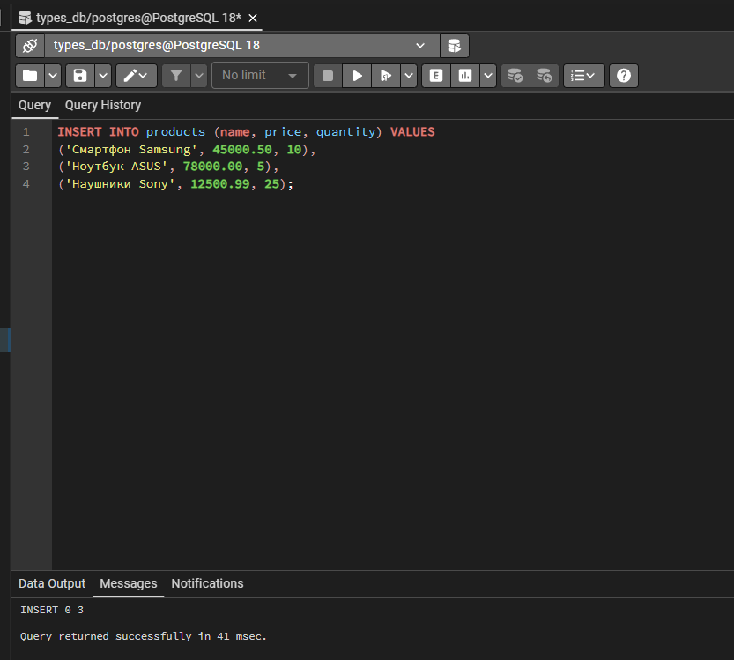

ЗАДАНИЕ 6: BOOLEAN (5 минут)
Задание 6.1. Создайте таблицу users с BOOLEAN
Поле | Тип | Ограничение
id | SERIAL | PRIMARY KEY
login | VARCHAR(50) | UNIQUE NOT NULL
is_active | BOOLEAN | DEFAULT TRUE
is_admin | BOOLEAN | DEFAULT FALSE
Подсказка (псевдокод):
text
СОЗДАТЬ ТАБЛИЦУ users (
id ЦЕЛОЕ_АВТО ПЕРВИЧНЫЙ_КЛЮЧ,
login СТРОКА(50) УНИКАЛЬНО НЕ_ПУСТО,
is_active ЛОГИЧЕСКИЙ ПО_УМОЛЧАНИЮ TRUE,
is_admin ЛОГИЧЕСКИЙ ПО_УМОЛЧАНИЮ FALSE
);
Ваш SQL:
sql
CREATE TABLE users (
id SERIAL PRIMARY KEY,
login VARCHAR(50) UNIQUE NOT NULL,
is_active BOOLEAN DEFAULT TRUE,
is_admin BOOLEAN DEFAULT FALSE
);
Результат: ☑ Таблица создана
📸 Вставьте скриншот:
[Место для скриншота]
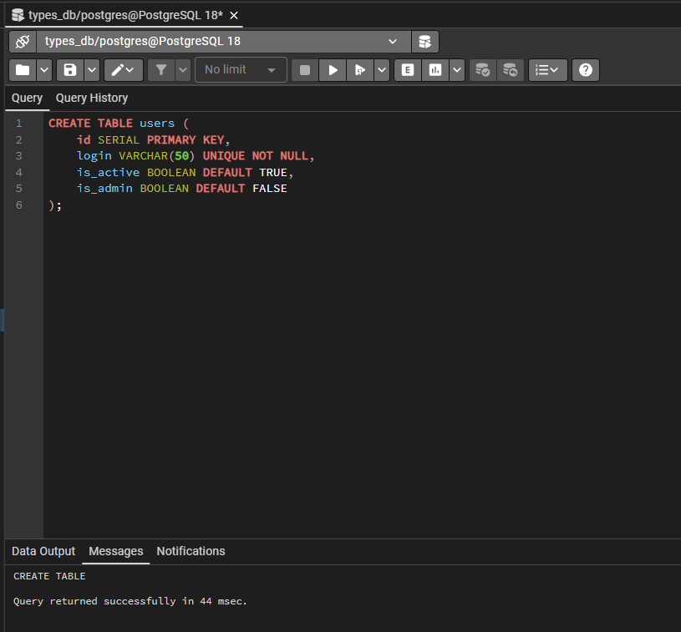
Задание 6.2. Вставьте 3 записи
Ваш SQL:
sql
INSERT INTO users (login, is_active, is_admin) VALUES
('client1', TRUE, FALSE),
('manager1', TRUE, FALSE),
('admin1', TRUE, TRUE);
Результат: ☑ Записи вставлены
📸 Вставьте скриншот:
[Место для скриншота]
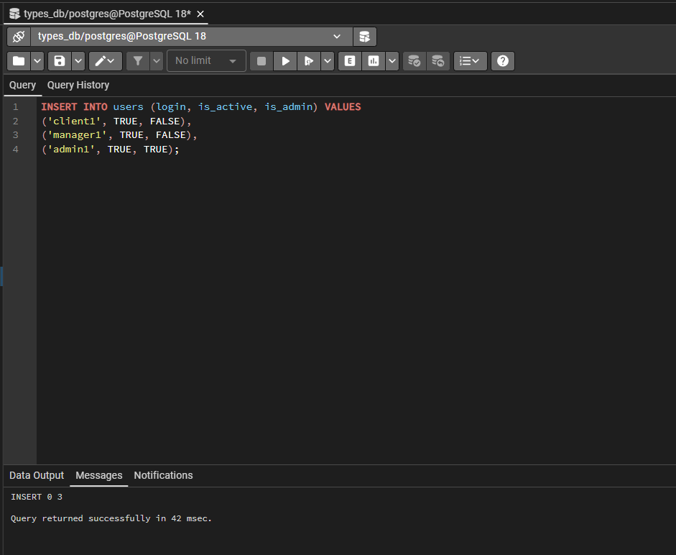

ЗАДАНИЕ 7: Самостоятельная работа (без псевдокода) (10 минут)
Задание 7.1. Создайте таблицу books со всеми типами данных
Поле | Тип | Ограничение
id | SERIAL | PRIMARY KEY
title | VARCHAR(200) | NOT NULL
author | VARCHAR(100) | NOT NULL
year | INTEGER | CHECK (year > 1900)
price | NUMERIC(10,2) | CHECK (price > 0)
publish_date | DATE | —
is_available | BOOLEAN | DEFAULT TRUE
Ваш SQL:
sql
CREATE TABLE books (
id SERIAL PRIMARY KEY,
title VARCHAR(200) NOT NULL,
author VARCHAR(100) NOT NULL,
year INTEGER CHECK (year > 1900),
price NUMERIC(10,2) CHECK (price > 0),
publish_date DATE,
is_available BOOLEAN DEFAULT TRUE
);
Результат: ☑
📸 Вставьте скриншот:
[Место для скриншота]
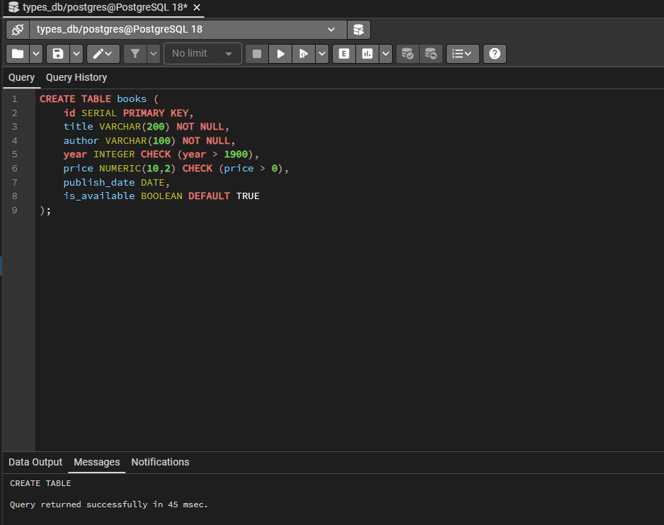
Задание 7.2. Создайте таблицу employees со всеми типами данных
Поле | Тип | Ограничение
id | SERIAL | PRIMARY KEY
name | VARCHAR(100) | NOT NULL
position | VARCHAR(100) | NOT NULL
salary | NUMERIC(10,2) | CHECK (salary > 0)
hire_date | DATE | DEFAULT CURRENT_DATE
is_active | BOOLEAN | DEFAULT TRUE
Ваш SQL:
sql
CREATE TABLE employees (
id SERIAL PRIMARY KEY,
name VARCHAR(100) NOT NULL,
position VARCHAR(100) NOT NULL,
salary NUMERIC(10,2) CHECK (salary > 0),
hire_date DATE DEFAULT CURRENT_DATE,
is_active BOOLEAN DEFAULT TRUE
);
Результат: ☑
📸 Вставьте скриншот:
[Место для скриншота]
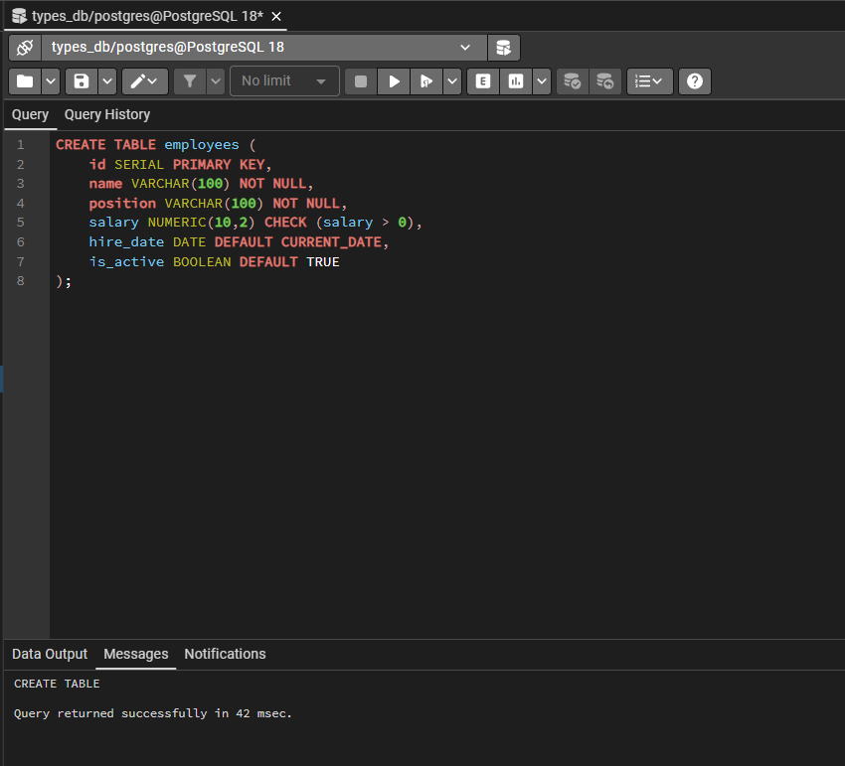
Задание 7.3. Создайте таблицу articles со всеми типами данных
Поле | Тип | Ограничение
id | SERIAL | PRIMARY KEY
title | VARCHAR(200) | NOT NULL
content | TEXT | —
views | INTEGER | DEFAULT 0
rating | NUMERIC(3,1) | CHECK (rating >= 0 AND rating <= 5)
publish_date | DATE | —
is_published | BOOLEAN | DEFAULT FALSE
Ваш SQL:
sql
CREATE TABLE articles (
id SERIAL PRIMARY KEY,
title VARCHAR(200) NOT NULL,
content TEXT,
views INTEGER DEFAULT 0,
rating NUMERIC(3,1) CHECK (rating >= 0 AND rating <= 5),
publish_date DATE,
is_published BOOLEAN DEFAULT FALSE
);
Результат: ☑
📸 Вставьте скриншот:
[Место для скриншота]
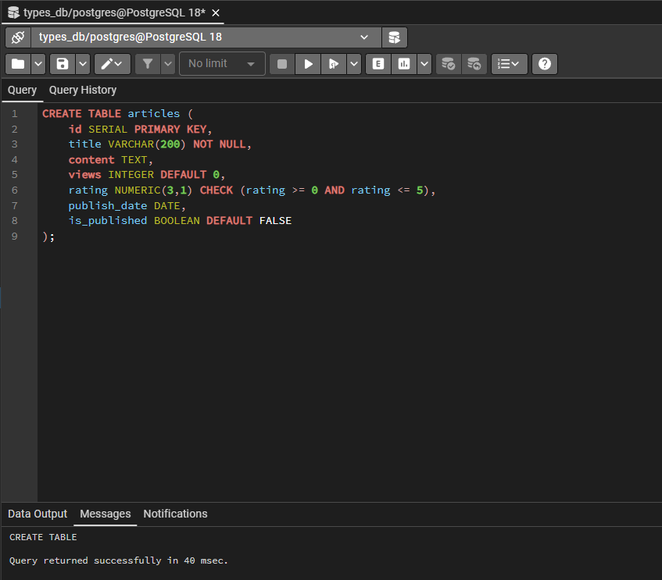

ЗАДАНИЕ 8: Разноуровневые задания (10 минут)

Уровень 1 (базовый)
Задание 1.1. Создайте таблицу categories с INTEGER и VARCHAR
Поле | Тип | Ограничение
id | SERIAL | PRIMARY KEY
name | VARCHAR(100) | NOT NULL
Ваш SQL:
sql
CREATE TABLE categories (
id SERIAL PRIMARY KEY,
name VARCHAR(100) NOT NULL
);
Результат: ☑
📸 Вставьте скриншот:
[Место для скриншота]
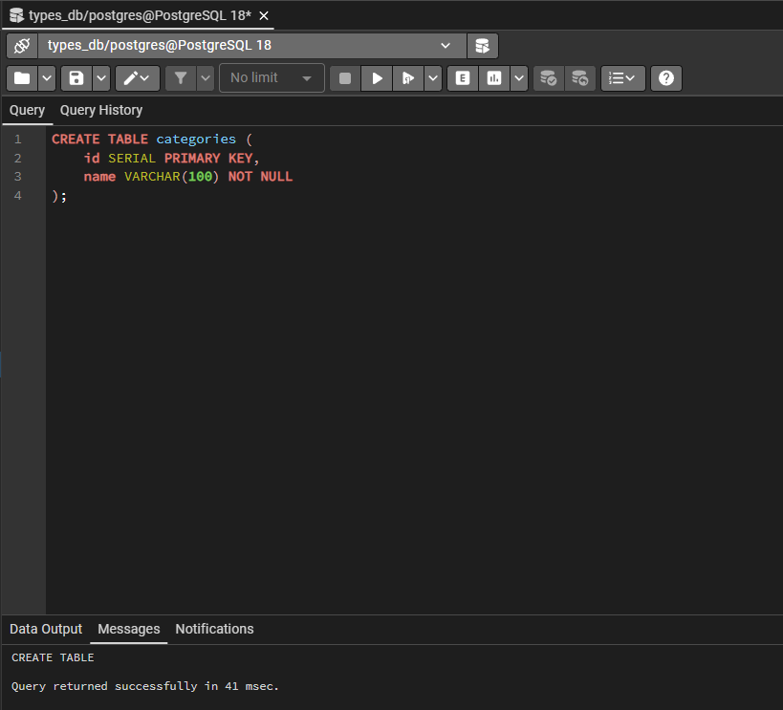
Задание 1.2. Создайте таблицу statuses с INTEGER и VARCHAR
Поле | Тип | Ограничение
id | SERIAL | PRIMARY KEY
name | VARCHAR(50) | NOT NULL UNIQUE
Ваш SQL:
sql
CREATE TABLE statuses (
id SERIAL PRIMARY KEY,
name VARCHAR(50) NOT NULL UNIQUE
);
Результат: ☑
📸 Вставьте скриншот:
[Место для скриншота]
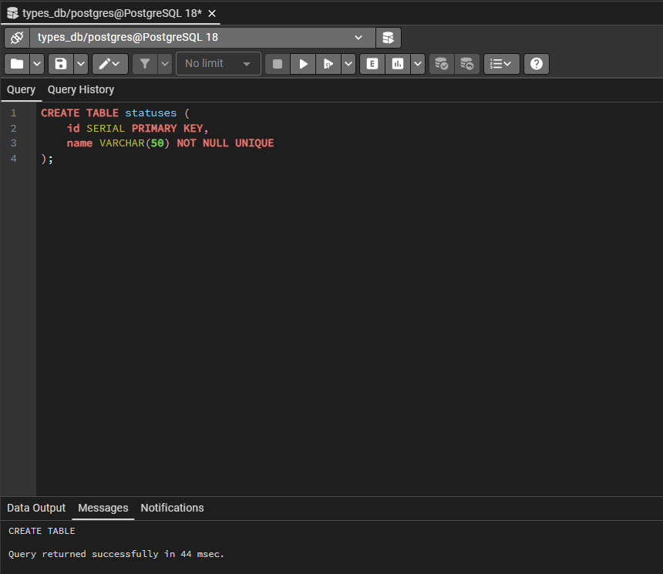

Уровень 2 (средний)
Задание 2.1. Создайте таблицу invoices со всеми типами
Поле | Тип | Ограничение
id | SERIAL | PRIMARY KEY
number | VARCHAR(50) | UNIQUE NOT NULL
invoice_date | DATE | DEFAULT CURRENT_DATE
amount | NUMERIC(10,2) | CHECK (amount > 0)
is_paid | BOOLEAN | DEFAULT FALSE
Ваш SQL:
sql
CREATE TABLE invoices (
id SERIAL PRIMARY KEY,
number VARCHAR(50) UNIQUE NOT NULL,
invoice_date DATE DEFAULT CURRENT_DATE,
amount NUMERIC(10,2) CHECK (amount > 0),
is_paid BOOLEAN DEFAULT FALSE
);
Результат: ☑
📸 Вставьте скриншот:
[Место для скриншота]
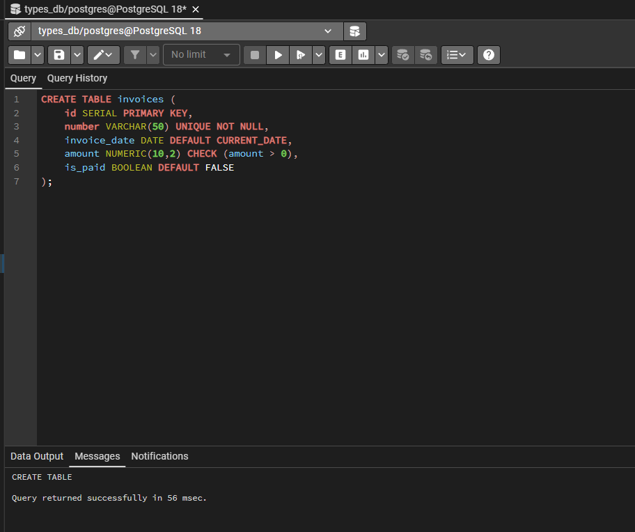
Задание 2.2. Создайте таблицу tasks со всеми типами
Поле | Тип | Ограничение
id | SERIAL | PRIMARY KEY
title | VARCHAR(200) | NOT NULL
description | TEXT | —
priority | INTEGER | CHECK (priority BETWEEN 1 AND 5)
due_date | DATE | —
is_completed | BOOLEAN | DEFAULT FALSE
Ваш SQL:
sql
CREATE TABLE tasks (
id SERIAL PRIMARY KEY,
title VARCHAR(200) NOT NULL,
description TEXT,
priority INTEGER CHECK (priority BETWEEN 1 AND 5),
due_date DATE,
is_completed BOOLEAN DEFAULT FALSE
);
Результат: ☑
📸 Вставьте скриншот:
[Место для скриншота]
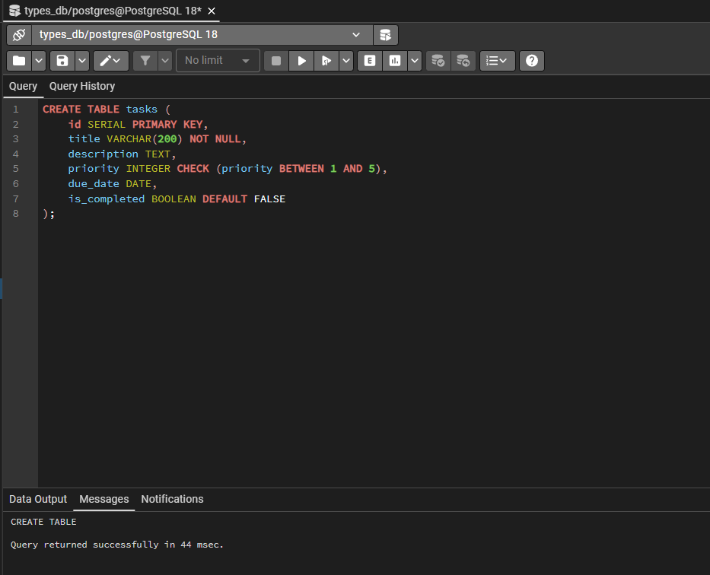

Уровень 3 (повышенный)
Задание 3.1. Создайте 3 связанные таблицы
Таблица customers:
Поле | Тип | Ограничение
id | SERIAL | PRIMARY KEY
name | VARCHAR(100) | NOT NULL
email | VARCHAR(100) | UNIQUE NOT NULL
registration_date | DATE | DEFAULT CURRENT_DATE
is_active | BOOLEAN | DEFAULT TRUE
Таблица orders:
Поле | Тип | Ограничение
id | SERIAL | PRIMARY KEY
customer_id | INTEGER | REFERENCES customers(id)
order_date | DATE | DEFAULT CURRENT_DATE
total | NUMERIC(10,2) | CHECK (total >= 0)
is_paid | BOOLEAN | DEFAULT FALSE
Таблица order_items:
Поле | Тип | Ограничение
id | SERIAL | PRIMARY KEY
order_id | INTEGER | REFERENCES orders(id)
product_name | VARCHAR(100) | NOT NULL
quantity | INTEGER | CHECK (quantity > 0)
price | NUMERIC(10,2) | CHECK (price > 0)
Ваш SQL:
sql
CREATE TABLE customers (
id SERIAL PRIMARY KEY,
name VARCHAR(100) NOT NULL,
email VARCHAR(100) UNIQUE NOT NULL,
registration_date DATE DEFAULT CURRENT_DATE,
is_active BOOLEAN DEFAULT TRUE
);

CREATE TABLE orders (
id SERIAL PRIMARY KEY,
customer_id INTEGER REFERENCES customers(id),
order_date DATE DEFAULT CURRENT_DATE,
total NUMERIC(10,2) CHECK (total >= 0),
is_paid BOOLEAN DEFAULT FALSE
);

CREATE TABLE order_items (
id SERIAL PRIMARY KEY,
order_id INTEGER REFERENCES orders(id),
product_name VARCHAR(100) NOT NULL,
quantity INTEGER CHECK (quantity > 0),
price NUMERIC(10,2) CHECK (price > 0)
);
Результат: ☑
📸 Вставьте скриншот:
[Место для скриншота]
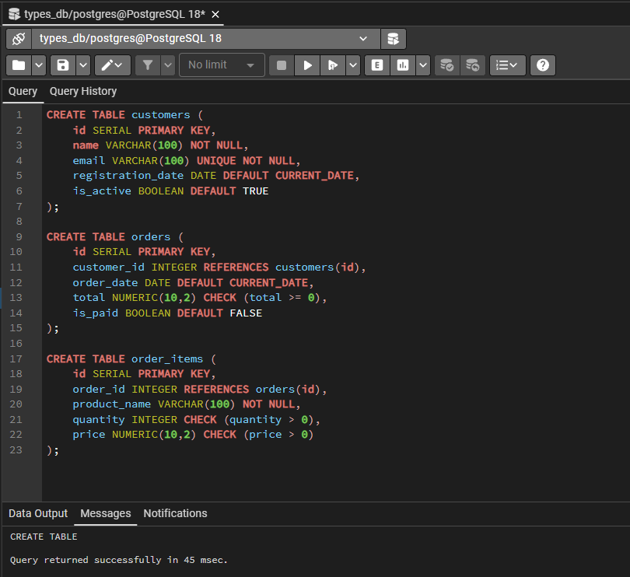
Задание 3.2. Вставьте данные в 3 таблицы
Ваш SQL:
sql
INSERT INTO customers (name, email) VALUES
('Иванов Иван', 'ivanov@mail.ru'),
('Петрова Анна', 'petrova@mail.ru');

INSERT INTO orders (customer_id, total, is_paid) VALUES
(1, 5000.00, FALSE),
(2, 12000.00, TRUE);

INSERT INTO order_items (order_id, product_name, quantity, price) VALUES
(1, 'Телефон', 1, 45000.00),
(1, 'Чехол', 2, 1500.00),
(2, 'Наушники', 3, 4000.00);
Результат: ☑
📸 Вставьте скриншот:
[Место для скриншота]
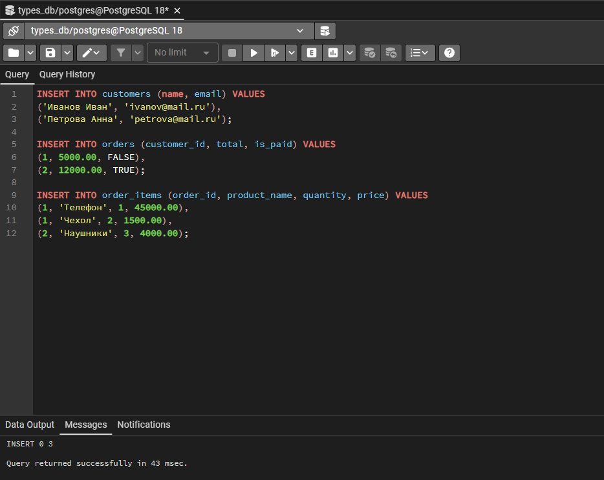
Задание 3.3. Проверьте типы данных — попробуйте вставить неверные значения
Ваш SQL:
sql
INSERT INTO order_items (order_id, product_name, quantity, price) VALUES (1, 'Товар', 0, 100);
Что произошло?
📸 Вставьте скриншот:
[Место для скриншота]
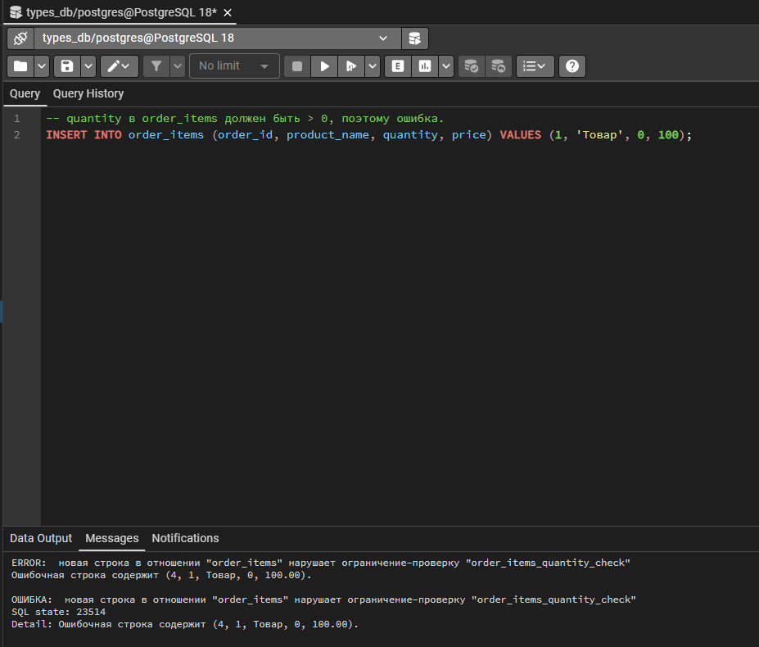

ЗАДАНИЕ 9: Творческий уровень (5 минут)
Задание 9.1. Придумайте свою предметную область (не менее 3 таблиц) и создайте её структуру, используя все типы данных.
Требования:
- Не менее 3 таблиц;
- INTEGER — минимум 3 поля;
- VARCHAR — минимум 5 полей;
- DATE — минимум 2 поля;
- NUMERIC — минимум 2 поля;
- BOOLEAN — минимум 2 поля.
Ваш SQL:
sql
-- Предметная облась - книжный магазин.
-- Авторы
CREATE TABLE authors (
id SERIAL PRIMARY KEY,
name VARCHAR(100) NOT NULL,
birth_date DATE,
country VARCHAR(50),
is_active BOOLEAN DEFAULT TRUE
);

-- Книги
CREATE TABLE books_shop (
id SERIAL PRIMARY KEY,
title VARCHAR(200) NOT NULL,
author_id INTEGER REFERENCES authors(id),
price NUMERIC(10,2) CHECK (price > 0),
quantity INTEGER DEFAULT 0,
publish_date DATE,
is_available BOOLEAN DEFAULT TRUE
);

-- Продажи
CREATE TABLE sales (
id SERIAL PRIMARY KEY,
book_id INTEGER REFERENCES books_shop(id),
sale_date DATE DEFAULT CURRENT_DATE,
total NUMERIC(10,2) CHECK (total >= 0),
is_paid BOOLEAN DEFAULT FALSE
);
Результат: ☑
📸 Вставьте скриншот:
[Место для скриншота]
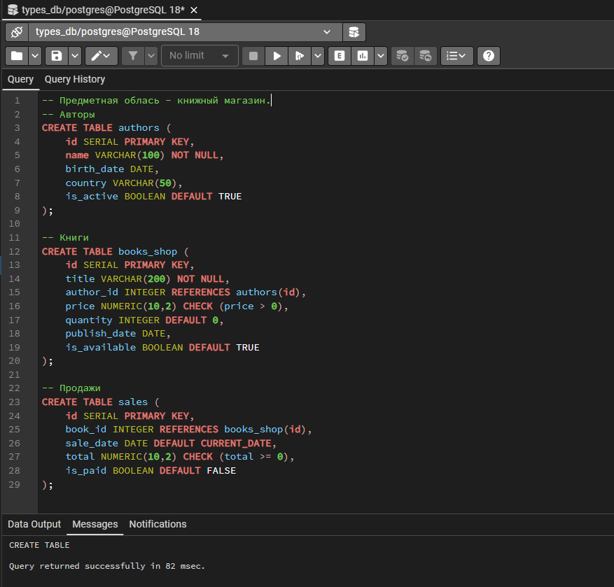

📝 КОНТРОЛЬНЫЕ ВОПРОСЫ (10 минут)
Ответьте на вопросы:
1. Что такое тип данных?
Характеристика поля, определяющая, какие значения можно хранить, сколько памяти занимает и какие операции можно выполнять.
2. Какой тип данных хранит целые числа?
INTEGER.
3. Какой тип данных хранит строки?
VARCHAR(n) (короткие) и TEXT (длинные).
4. Какой тип данных хранит дату?
DATE.
5. Какой тип данных хранит точные дробные числа?
NUMERIC(*, *).
6. Какой тип данных хранит логические значения?
BOOLEAN.
7. Что означает NUMERIC(10,2)?
Число с 10 цифрами всего, из них 2 - после запятой. Например: 12345678.90.
8. Какой тип данных использовать для цены?
NUMERIC(*,*) - точное число с копейками.
9. Какой тип данных использовать для возраста?
INTEGER - целое число.
10. Какой тип данных использовать для флага?
BOOLEAN (Да/Нет, TRUE/FALSE).

🎯 ИТОГИ ПАРЫ (5 минут)

Что вы узнали?
№ | Знание | Отметка
1 | Что такое тип данных | ☑
2 | INTEGER / SERIAL | ☑
3 | VARCHAR / TEXT | ☑
4 | DATE | ☑
5 | NUMERIC | ☑
6 | BOOLEAN | ☑
7 | Как выбрать тип | ☑

Что вы сделали?
№ | Действие | Отметка
1 | Создали БД | ☑
2 | Таблица с INTEGER | ☑
3 | Таблица с VARCHAR | ☑
4 | Таблица с DATE | ☑
5 | Таблица с NUMERIC | ☑
6 | Таблица с BOOLEAN | ☑
7 | Самостоятельная работа | ☑
8 | Разноуровневое задание | ☑
9 | Творческое задание | ☑
10 | Вставили скриншоты | ☑

Рефлексия
Что было легко?
Все задания достаточно легкие.
Что было сложно?
Ничего не вызвало сложностей.
Какой уровень задания вы выполнили?
☐ Уровень 1 (базовый)
☐ Уровень 2 (средний)
☑ Уровень 3 (повышенный)

📊 КРИТЕРИАЛЬНОЕ ОЦЕНИВАНИЕ
№ | Критерий | Баллы | Ваш балл
1 | БД создана | 0–2
2 | Таблица с INTEGER | 0–2
3 | Таблица с VARCHAR | 0–2
4 | Таблица с DATE | 0–2
5 | Таблица с NUMERIC | 0–2
6 | Таблица с BOOLEAN | 0–2
7 | Самостоятельная работа | 0–2
8 | Разноуровневое задание | 0–2
9 | Творческое задание | 0–2
10 | Скриншоты вставлены | 0–2
11 | Контрольные вопросы | 0–2
12 | Рефлексия | 0–2
ИТОГО |  | 24
Оценка:
- 22–24 баллов — «Отлично»
- 17–21 баллов — «Хорошо»
- 12–16 баллов — «Удовлетворительно»
- 0–11 баллов — «Неудовлетворительно»

📤 РАЗМЕЩЕНИЕ РЕЗУЛЬТАТОВ В GITHUB
Репозиторий: up11-project-familiya
Преподаватель добавлен: mawr89-rgb
Что выложить после пары:
№ | Что | Файл | Папка
1 | Рабочая тетрадь | rabochaya-tetrad-para-05.md | workbooks/
2 | SQL-скрипт | 04_data_types.sql | src/db/
3 | Скриншоты | screenshot_05_*.png | screenshots/para-05/
Команды Git:
bash
git add workbooks/rabochaya-tetrad-para-05.md
git add src/db/04_data_types.sql
git add screenshots/para-05/
git commit -m "Пара 5: Типы данных"
git push origin main
Проверка:
№ | Что проверено | Отметка
1 | Рабочая тетрадь выложена | ☑
2 | SQL-скрипт выложен | ☑
3 | Скриншоты выложены | ☑
4 | Коммит сделан | ☑
5 | Push выполнен | ☑
6 | Преподаватель добавлен | ☑
7 | Инвайт выслан | ☑
8 | Инвайт принят | ☑
Ссылка на репозиторий: Ivan34141414/up11-project-Aristov: УП.11. Задания 1 и 2 ДЭ

📚 ДОМАШНЕЕ ЗАДАНИЕ
1. Повторить:
- Типы данных PostgreSQL
- INTEGER, SERIAL, VARCHAR, TEXT, DATE, NUMERIC, BOOLEAN
2. Подготовиться к следующей паре:
- Тема: «Анализ предметной области. Выделение сущностей и атрибутов»
- Прочитать: методы анализа
3. Практика:
- Создать 5 таблиц со всеми типами
- Вставить 20 записей
- Выполнить 15 SQL-запросов

📋 ПРИЛОЖЕНИЯ

Приложение 1: Типы данных PostgreSQL 18.6
Тип | Что хранит | Пример
INTEGER | Целые числа | 42
SERIAL | Автоинкремент | 1, 2, 3
VARCHAR(n) | Строки до n | 'Иванов'
TEXT | Длинные строки | 'Описание...'
NUMERIC(p,s) | Точные дробные | 12345.67
DATE | Дата | '2026-10-13'
BOOLEAN | Логический | TRUE/FALSE

Приложение 2: Как выбрать тип
Вопрос | Тип
Целое число? | INTEGER
Автоинкремент? | SERIAL
Короткая строка? | VARCHAR(n)
Длинная строка? | TEXT
Точное дробное? | NUMERIC(p,s)
Дата? | DATE
Да/Нет? | BOOLEAN

✅ ПРОВЕРКА ВЫПОЛНЕНИЯ
№ | Что проверено | Отметка преподавателя
1 | БД создана | ☐
2 | Таблица с INTEGER | ☐
3 | Таблица с VARCHAR | ☐
4 | Таблица с DATE | ☐
5 | Таблица с NUMERIC | ☐
6 | Таблица с BOOLEAN | ☐
7 | Самостоятельная работа | ☐
8 | Разноуровневое задание | ☐
9 | Творческое задание | ☐
10 | Скриншоты вставлены | ☐
11 | Контрольные вопросы | ☐
12 | Рефлексия | ☐
Оценка: _________________
Подпись преподавателя: _________________
Дата: «___» __________ 2026 г.

📖 РЕКОМЕНДУЕМЫЕ ИСТОЧНИКИ
- Официальная документация PostgreSQL 18: https://www.postgresql.org/docs/18/datatype.html
- Электронный тренажёр «Упражнения по SQL»: https://sql-ex.ru/
Рабочая тетрадь разработана для УП.11
Пара № 5: Типы данных (PostgreSQL 18.6)
Продолжительность: 90 минут
Руководитель практики: _________________ / _______________
Дата: «___» __________ 2026 г.

